Světová výstava psů, 19.05.2012
Rozhodčí: Vito Zambelli, Itálie

Psi
Třída mladých
Grimmus du Pays des Songes V 1 CAJC, Světový vítěz mladých
Mezitřída
Faron du Pays des Songes V 1 CACA
Shedar Teo V 2 Res. CACA
Benetoe vom Sassbach VD 3
Třída otevřená
Dagobert des Habits de Feu V 1 CACA
Harwey Duke Blackgorge V 2,r.CACA (cz)
Avon vom Sassbach VD 3
Třída pracovní
Drago Malefoy de Sainte Petronille V , CAC, Res CACIB
Dago V 2 bez tit.
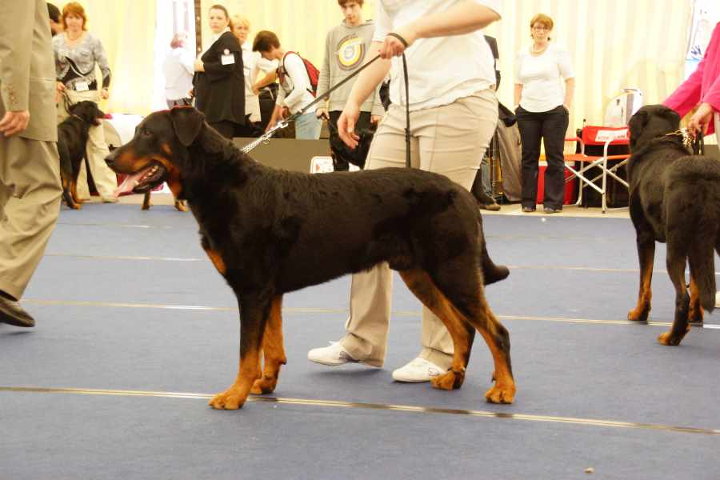
Diamonds in Rough Monet V 1 CACA, CACIB Světový vítěz
Bivoi by Seneque de Sainte Pteronille V
Camarade l´Ami Noir V 2, r.CACA (cz)
Baikal de la Grange Colombe –
Duncan des Onze Hermines –
Boomer Marais du Diable V 3
Diamonds in Rough Navarre V 4
Třída veteránů
Urgen des Assiers V 1 Světový vítěz veteránů
Feny
Třída dorostu
Grinta nera delle ombre di fucco -
Guerille di magdala delle ombre di fucco -
Mouline avalanche de la fiere maison VN
Třída mladých
Coquette z Ajyst V 1 Světová vítězka mladých (cz)
Geisha du pays des songes V 2
Mezitřída
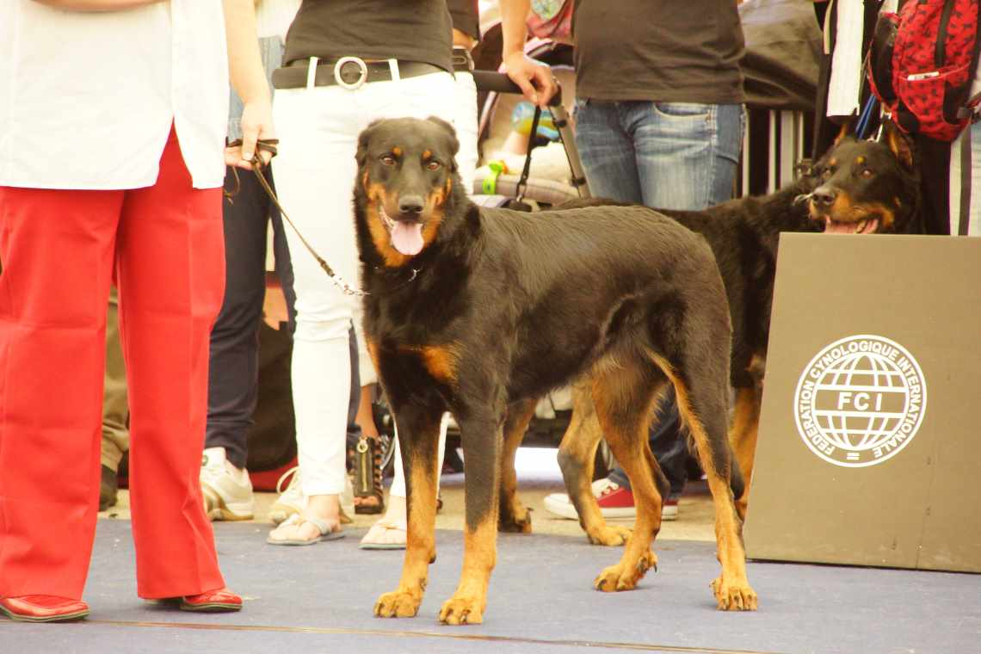
Basanti de Trappist V 1 CACA, CACIB, BOB, Světová vítězka
Bellatrix V 3
Alia V 4
Bavaria vom Sassbach V 2 Res. CAC
Sirio VD
Třída otevřená
Bashima vom Sonwendsteinblick V 3
Diamonds in rough Nike VD
Bretta z Ajysyt V 1 CACA (cz)
Ballerina z Ajysyt VD (cz)
Diamonds in rough Ocean V 2, r.CACA
Antique vom Sassbach V
Daria z lhotecke Linie V 4 (cz-export)
Třída pracovní
Djini lou de Sainte Petronille V 1
Ginger de Montclea V 2
Třída šampionů
Diamonds in Rough Moonlight V 2, r.CACA
Daphnee des Habits de feu V 3
Romilys Gardienne V 1 CACA

